eTask
Phân tích thiết kế hệ thống

Mã dự án: eTask
Mã tài liệu: eTaskSRS – v2.0

Hà nội, Feb 21, 2011
Các thay đỔI

*A - Thêm M – Thay đổi D - Xóa
Ngày sửa | Phần thay đổi | A*  M, D | Mô tả | Version

Mục lục

I. Tổng quát 5
1. Mục đích 5
2. Định nghĩa từ viết tắt. 5
3. Tham chiếu: 5
II. Phân nhóm công việc: 5
1. Yêu cầu: 5
a. Khảo sát yêu cầu: 5
b. Phân tích yêu cầu: 7
2. Kịch bản dùng: 9
3. Thiết kế: 9
III. Tác nghiệp: 9
1. Yêu cầu: 9
a. Yêu cầu: 9
b. Phân tích yêu cầu: 11
2. Kịch bản: 12
3. Thiết kế: 12
IV. Checklist 13
1. Yêu cầu: 13
a. Khảo sát yêu cầu: 13
b. Phân tích yêu cầu 14
2. Kịch bản: 14
3. Thiết kế: 15
V. Báo cáo tổng hợp: 16
1. Xem báo cáo 16
a. Cây thư mục 17
b. Danh sách báo cáo 18
c. Nội dung 19
2. Soạn thảo báo cáo 19
3. Gửi báo cáo 20
VI. Workflow cho eTask: 21
1. Yêu cầu: 21
2. Kịch bản dùng: 21
3. Thiết kế: 22
VII. Duyệt tài nguyên: 23
1. Yêu cầu 23
2. Kịch bản 23
VIII. Bàn giao công việc: 26
1. Yêu cầu: 26
2. Kịch bản dùng: 27
3. Thiết kế: 27
IX. Vấn đề ghi note: 28
1. Yêu cầu: 28
2. Kịch bản: 28
X. Vấn đề cấu hình lịch: 28
1. Yêu cầu: 28
2. Kịch bản: 29
XI. Các vấn đề khác 29

Tổng quát

Mục đích
- Tài liệu đưa ra phân tích và thiết kế hệ thống eTask 2.0 dựa trên hệ thống đang có.

Định nghĩa từ viết tắt.

Thuật ngữ/Từ viết tắt | Mô tả

Tham chiếu:

Tài liệu liên quan | Mô tả

Phân nhóm công việc:

Yêu cầu:

Khảo sát yêu cầu:

Cấu hình:
- Đối với từng vị trí thì có nhu cầu khác nhau về phân nhóm công việc, càng lên cao thì nhu cầu phục vụ cho quản lý càng nhiều.
- Nhu cầu hiện tại có thể phân thành các nhóm sau:
  - NV quan tâm tới:
    - CV được giao
    - CV cá nhân
    - CV chưa hoàn thành, quá hạn
    - CV phải thực hiện trong ngày, tuần, tháng, có lặp lại ?
Lặp lại theo tuần, tháng, 1 lần hay nhiều lần.
    - Có thể tự gom nhóm các công việc theo ý muốn.
    - Theo dõi công việc liên quan đến 1 số đối tượng khách hàng nào đó (việc của nhân viên sale theo dõi các đại lý chẳng hạn)
    - Các công việc còn x ngày nữa phải hoàn thành
    - Các công việc nhất định phải hoàn thành trong tuần và phải quan tâm đặc biệt
    - Các công việc thường xuyên, không có deadline cụ thể, được người dùng cập nhật thường xuyên
    - Công việc ông X giao, công việc ông Y giao.
  - TP, Manager kế thừa của NV và quan tâm thêm tới:
    - CV đã giao
    - Theo dõi công việc của nhóm TP, Mngs
    - Theo dõi công việc của mảng việc nào đó ví dụ mảng eTask, mảng eGov, …
    - Việc giao cho Team X, việc giao cho phòng Y, việc giao cho anh Z
    - Nhóm các công việc lâu không thấy update (có thể của tất cả công việc mình đang theo dõi hoặc là công việc của mảng nào đó. Lâu là bao lâu ? -> x ngày, y giờ..)
    - Theo dõi công việc cụ thể của một người nào đó:
      - Giao việc cho ai
      - Được ai giao việc gì
      - Trao đổi gì qua eTask.
    - Theo dõi được tất cả các công việc chưa hoàn thành.
    - Theo dõi tình hình thực hiện công việc của các Team
Theo dõi công việc mà manager giao xuống cho NV.

  - GD, TGD quan tâm thêm tới:
    - Theo dõi tình hình thực hiện công việc theo phòng ban
    - Theo dõi CV của phòng ( thì là CV mà TP giao cho Manager), theo dõi CV của Team (Manager giao cho NV).

- Mỗi một nhóm thì cần có cách hiển thị khác nhau để dễ dàng cho việc theo dõi.

Tương tác:
- Cho phép kéo thả các node trên cây để sắp xếp thứ tự, cây có thể phân cấp được, lưu thứ tự hiện tại để lần sau vào vẫn hiển thị đúng thứ tự và trạng thái đang chọn.
- Kéo thả được các công việc vào nhóm tự định nghĩa.
- Có context menu để thêm, sửa xóa nhóm, sửa cấu hình nhóm, sửa, đánh dấu nhóm quan tâm đặc biệt.
- Cho phép quản lý được các nhóm hiển thị ra ngoài.

Hiển thị:
- Hiển thị dạng cây và có sự phân biệt các thông tin sau:
  - Nhóm công việc lấy tứ server
  - Nhóm công việc người dùng tự định nghĩa
  - Cơ cấu phòng ban người đó trực thuộc và được quản lý (nếu ko quản lý ai thì ko hiển thị).
- Trình bày danh sách công việc theo dạng list có phân cấp được
- Các công việc lâu không update cần có màu khác để phân biệt
- Phân biệt các trạng thái công việc theo màu sắc.
- Mỗi một nhóm sẽ tương ứng với 1 loại view trình bày danh sách công việc tương ứng với nó là 1 kiểu lọc.

Phân tích yêu cầu:

Thông tin cần cho cấu hình:
- Vai trò trong công việc:
  - Người giao (vai trò cố định không thay đổi)
  - Người tham gia, người theo dõi,…(theo cấu hình từ trên server).
- Tiến độ:
  - Đã hoàn thành
  - Chưa hoàn thành
  - Quá hạn
- Thời gian:
  - Thời gian bắt đầu + Thời gian kết thúc
  - Trạng thái lặp lại (Không lặp lại, lặp lại 1 lần, lặp lại nhiều lần)
  - Loại lặp lại (theo tuần, tháng, năm)
  - Khoảng bao lâu lặp 1 lần (1 tuần 1 lần, 2 tuần 1 lần,…)
- Định nghĩa cấu hình theo dõi công việc dựa vào vị trí của nhân viên và quan hệ của cây phòng ban
  - Vị trí nhân viên: NV, M, TP, GD, TGD
  - Quan hệ cây phòng ban: Cùng đơn vị, cùng cấp, cấp trên, cấp dưới
- Cấu hình các trường thông tin hiển thị tương ứng với nhóm
  - Các trường hiển thị
  - Thứ tự hiển thị
- Định nghĩa trường cần lọc.
  - Ví dụ: Công việc đã giao (lọc theo người hoặc lọc theo hoàn thành hay chưa,…)
- Chú thích nhóm
- Màu sắc hiển thị của nhóm.
- Ràng buộc công việc vào nhóm tự định nghĩa (người dùng tự phân nhóm công việc).
  - Chỉ định CV vào nhóm (kéo thả vào, chọn nhóm)
  - Đánh tag
- Ràng buộc nhóm định nghĩa và người sử dụng được nhìn thấy
  - Nhóm tự định nghĩa -> ràng buộc với cá nhân người sở hữu
  - Nhóm định nghĩa sẵn từ server: ràng buộc với chức vụ nào được xem

Phương án tổ chức thông tin:

- Thông tin tổng hợp tự định nghĩa và định nghĩa sẵn ở Server, có giao diện cấu hình nhóm tự định nghĩa Client, thông tin cấu hình giống như trên server.
- Các thông tin cấu hình tổ chức thành các thành phần riêng biệt sau:
  - Thông tin công việc:
    - Thời gian bắt đầu, kết thúc
    - Tiến độ chung của CV
    - Trạng thái lặp lại
    - Loại lặp
    - Số lượng lặp lại
  - Thông tin vai trò: Có thể cấu hình thêm bớt trên server
  - Tags + Quan hệ giữa Tags và các công việc.
  - Các loại view + Cấu hình hiển thị các trường tương ứng + Định nghĩa trường cần lọc với view tương ứng.
  - Thông tin của nhóm:
    - Tên nhóm
    - Chú thích
    - Màu sắc hiển thị
    - Loại view tương ứng.
    - Cấu hình nhóm.
    - Nhóm cha.
    - Owner
  - Thông tin phân quyền xem nhóm:
    - Loại phân quyền: Theo người, theo chức vụ
    - Chức vụ được xem
    - Người được xem
  - Cấu hình theo dõi công việc theo cây phòng ban.
  - Thông tin ràng buộc nhóm và công việc
  - Thông tin cấu hình nhóm:
    - Tiến độ: Chưa hoàn thành, đã hoàn thành, quá hạn
    - Tags: Danh sách Tag liên quan tới nhóm
    - Vai trò trong công việc.
    - Công việc cá nhân?
    - Thời gian thực hiện công việc:
      - Type công việc phải thực hiện: ngày, tuần, tháng, tự định nghĩa
      - Thời điểm thực hiện:
        - Type ngày: hôm nay, ngày mai
        - Type tuần: Trong tuần, tuần sau.
        - Type tháng: Tháng này, tháng sau
        - Type tự định nghĩa: khoảng bao nhiêu ngày so với ngày hiện tại (ví dụ: cv phải làm trong khoảng 3 ngày nữa).
      - Phải hoàn thành hay không
    - Công việc lặp lại?
    - Chức vụ giao
    - Chức vụ được giao
    - Danh sách User được giao
    - Danh sách User đã giao
    - Theo dõi thực hiện công việc theo thời gian:
      - Type: Ngày, tuần, tháng
      - Số lượng (ví du: bao ngày rồi mà chưa update)
  - Cấu hình kết hợp các trường: Có tương tưng ứng loại kết hợp của các trường ở trên, loại kết hợp bao gồm:
    - Hoặc
    - Và

Kịch bản dùng:
- Khi người dùng chọn vào nhóm ở bên trái (nhóm tự định nghĩa hoặc định nghĩa sẵn ở server) -> hiển thị danh sách công việc theo các luật lọc tương ứng.
- Khi người dùng chuột phải vào cây bên trái -> hiển thị context menu các chức năng quản lý nhóm (thêm, sửa, xóa, cấu hình)
- Khi người dùng chọn nhóm -> hiển thị danh sách công việc với các trường theo view tương ứng
- Khi người dùng kéo thả để sắp xếp thứ tự nhóm -> Lưu trạng thái và hiển thị ở đúng trạng thái ở lần đăng nhập tiếp theo
- Khi di chuột qua nhóm (thì xem được chú thích của nhóm đó)
- Kéo công việc vào nhóm tự định nghĩa -> phân công việc vào nhóm nhóm đó, loại bỏ các ràng buộc với nhóm cũ.
- Chỉ hiển thị cây phòng ban theo cấu hình ở trên server những phòng ban mà người đó trực thuộc, nếu ko tồn tại thì ko hiển thị.

Thiết kế:
- Giao diện cây
  - Đối với mỗi chức vụ thì cây khác nhau: vd NV không có nhóm theo dõi công việc.
- Giao diện view(list công việc)
  - Phân biệt màu sắc dựa vào trạng thái của công việc
- Giao diện config view
- Giao diện config nhóm
- Giao diện quản lý nhóm
- Giao diện quản lý view
- Giao diện tương tác: kéo thả công việc, context menu..
- Giao diện config client, server.
- Giao diện chọn loại view

Tác nghiệp:

Yêu cầu:

Yêu cầu:

Cấu hình:
- Cấu hình hiển thị theo thứ tự thời gian, cấu hình scroll tương ứng với thứ tự thời gian đó.
- Cấu hình số lượng tin trên 1 trang
- Config format cho tin: màu sắc.

Tương tác:
- Cho phép bấm vào các báo cáo, file để đọc ngay được.
- Lựa chọn được các loại view khác nhau (mail, forum)
- Đánh dấu tin (quan trọng, chưa đọc, đã đọc, ít quan trọng,...)
- Lựa chọn các loại lọc thông tin
  - Thông tin đã gửi, thông tin đã đọc, chưa đọc, quan trọng.
  - Loại thông tin: Trao đổi, chia sẻ file, báo cáo, checklist
- Khi bấm lựa chọn lọc theo loại tin thì hiển thị:
  - Form danh sách báo cáo, hoặc chia sẻ file, hoặc checklist,
  - Cho phép tương tác thêm sửa xóa trên form đó
  - Gửi báo cáo, tạo checklist, ghi note
- Cho phép xem theo nhóm, lựa chọn theo kiểu 1 nhiều. Khi lựa chọn thì hiển thị trao đổi theo nhóm tương ứng. (Có thể chọn nhiều nhóm cùng lúc).
- Có thể search để tìm kiếm thông tin theo nhiều tiêu chí khác nhau (bôi màu cụm từ tìm kiếm được). Nội dung tìm kiếm bao gồm:
  - Người gửi
  - Nội dung
Ví dụ:
    - Gõ HoangNT -> lọc luôn ra các trao đổi liên quan tới hoangnt
    - Gõ : Công việc tuần-> Lọc luôn ra các trao đổi có nội dung chưa từ đó.
- Có chức năng tạo nhanh bằng cách bôi đen và đẩy vào các chức năng tương ứng (Tạo việc mới, tạo checklist, ghi note,..)
- Khi trao đổi nhiều thì khả năng phân trang, lựa chọn được các trang cần xem.
- Tương tác ẩn hiện người tham gia để dễ dàng theo dõi.
- Cho phép trả lời ý kiến, quote, lựa chọn được dạng format advance của ô edit trả lời.
- Cho phép gửi ý kiến có thể đính kèm file ngay (lúc đó coi file là chia sẻ mới, còn ý kiến là mô tả của file gửi lên)
- Khi người dùng xem file và thay đổi nội dung thì sẽ hỏi người dùng có cập nhật file lên server hay không và người dùng sẽ phải mô tả phần đã cập nhật vào trong đó
- Khi ở view chia sẻ file:
  - Mặc định hiển thị file mới nhất và thông tin cập nhật mới nhất.
  - Có nút bấm vào để xem tiến trình cập nhật của file là gì.
- Khi ở view checklist:
  - Hiển thị các checklist cá nhân, đã giao, các checklist public (chỉ người phía trên mới xem được của người phía dưới).
  - Có lọc nhanh được các checklist theo:
    - Người phụ trách
    - Tiến độ hoàn thành.
    - Theo thời gian: Trong ngày, trong tuần, trong tháng.
- View báo cáo: Chỉ hiển thị danh sách các báo cáo được quyền xem.

Hiển thị:

- Trình bày các thông tin log liên quan tới công việc(báo cáo, file, ý kiến, checklist,…) theo dạng link (bấm vào có thể xem ngay được), thông tin hiển thị gồm các thông tin thiết yếu sau:
  - Thời gian gửi
  - Gửi từ ai
  - Gửi cho ai.
Thông tin này hiển thị dạng mờ để tránh làm mất tập trung vào nội dung chính.
- Trình bày thông tin theo các dạng khác nhau: Mail, Forum
- Có format riêng cho các loại thông tin:
  - Thông tin chưa đọc: bôi đậm
  - Thông tin đã đọc: bình thường
  - Thông tin quan trọng: màu đỏ
  - Ít quan trọng: đề mờ
- Hiển thị các loại view cho:
  - Quản lý file
  - Quản lý checklist
  - Quản lý báo cáo
- Trình bày tab bao gồm các chức năng:
  - Lọc thông tin (thông tin đã gửi, đã đọc, quan trọng,)
  - Lọc theo nhóm người gửi tin
  - Các chức năng quản lý (file, checklist, báo cáo)
  - Chức năng tạo nhanh (checklist, note, báo cáo).
- Hiển thị nhóm trao đổi theo dạng cây, lựa chọn được nhiều nhóm cùng lúc.
- Hiển thị kết quả tìm kiếm
- Hiển thị nội dung ở trang đầu tiên
- Hiển thị trả lời ý kiến tùy theo loại hiển thị:
  - Theo dạng Quote khi đang hiển thị theo kiểu mail
  - Theo dạng cây khi đang hiển thị theo kiểu forum
- Hiển thị để phân biệt dễ dàng trao đổi riêng và trao đổi chung (phương án dùng ảnh để phân biệt).
- Hiển thị danh sách trao đổi theo cấu hình số lượng trao đổi trên trang, hiển thị phân trang
- Hiển thị tin theo thứ tự thời gian, mặc định chuyển scroll bar tới đầu hoặc cuối theo cấu hình.
- Hiển thị danh sách người tham gia hoặc không, có chỗ để lựa chọn.

Phân tích yêu cầu:

Thông tin cần thiết để đáp ứng yêu cầu:
- Thông tin config:
  - Kiểu view mặc định
  - Số tin trên 1 trang
  - Kiểu hiển thị trên dưới
- Mã màu cho từng loại tin (trong quá trình làm sẽ cập nhật thêm):
  - Màu nền tin khi di qua
  - Màu của tin quan trọng
  - Màu của tin đã gửi
  - Màu của tin chưa đọc
…

Kịch bản:
- Chọn một công việc sẽ hiển thị trang mới nhất, các thông tin chưa đọc hiển thị ở trang này
- Chọn combo để xem theo các loại view khác nhau (theo kiểu forum hay mail)
- Chọn các loại lọc thông tin để lọc xem những thông tin đó thôi (đã gửi, đã đọc, chưa đọc, quan trọng, ít quan trọng,…)
- Trên giao diện tác nghiệp, các trao đổi sẽ hiển thị có thêm Icon phân biệt là trao đổi chung hay trao đổi riêng
- Mỗi thông tin trả lời sẽ trình bày theo thứ tự thời gian giống như trao đổi bình thường, thông tin bao gồm nội dung trả lời + thông tin trao đổi trước đó.
- Người dùng có thể chọn nhanh người cần trao đổi, nhóm cần trao đổi, thông tin trao đổi lọc tương ứng với nhóm đã chọn.
- Có thể chọn các chức năng trên toolbar để thực hiện gửi báo cáo, tạo checklist, thêm note…
- Khi người dùng mở file thì khi có sự thay đổi thì sẽ tạo ra version mới của file và thông báo cho những người khác biết thông qua trao đổi công việc.
- Có thể bấm đúp vào ý kiến để trả lời cho ý kiến đó
- Có thể gõ thêm ý kiến mới vào cuối cùng (tùy theo loại view có thể là lên trên), các ý kiến sẽ được hiển thị và cuốn scroll ngay nếu có
- Bấm vào phân trang để nhẩy sang trang bất kỳ
- Bấm vào các đường link thì sẽ ra các chức năng tương ứng: Ví dụ bấm vào địa chỉ mail thì sẽ gửi mail, bấm vào file thì sẽ ra tương tác với file
- Bấm chuột phải vào trao đổi thì có thể:
  - Phân loại tin (quan trọng, ít quan trọng…)
  - Tạo mới công việc, tạo mới note, checklist (nếu có bôi đen nội dung trong trao đổi)
  - Trả lời cho trao đổi
- Nháy chuột trái để đánh dấu đã đọc
- Khi chọn vào view báo cáo, checklist, chia sẻ file thì có thể tương tác ngay như bên các tab tương ứng.

Thiết kế:
- Có form cấu hình: số tin trên trang, màu sách của các loại tin.
- Trình bày trên bar:
  - Giao diện theo kiểu mail, forum: giao diện trình bày, cách để chuyển các view
  - Cách lựa chọn các loại lọc:
  - Chọn nhóm: giao diện xem các nhóm, cách hiện thị khi chọn nhóm
  - Ô tìm kiếm theo các tiêu trí khác nhau, trình bày kết quả hiển thị

- Đánh dấu tin: chuột phải để đánh dấu. Khi đánh dấu tin thì quá trình diễn biến ntn: hiện menu-> đổi màu..
- Giao diện của của form, các thao tác trên form ntn?
  - Báo cáo
  - Chia sẻ file
  - Checklist
- Chức năng đẩy thông tin sang phần ghi note.
- Phân trang
- Ẩn hiện người tham gia để dễ theo dõi
- Trả lời ý kiến với ô edit advance
- Giao diện khi thay đổi file: thông báo file thay đổi, nội dung thay đổi(người dùng điền vào )….
- Form chia sẻ file: thể hiện đc tiến trình cập nhật của file..
- Hiển thị checklist
  - Check list cá nhân, public
  - Lọc được theo tiến độ: hoàn thành hay chưa
  - Giao diện tạo checklist,vừa là giao diện xem checklist: tạo nhanh checklist
- Hiển thị trên trang tác nghiệp:
  - Hiển thị trả lời trao đổi: mỗi loại view theo một kiểu

- Giao diện thông tin hiển thị tổng thể, trình bày nội dung trao đổi
- Giao diện khi lọc xem danh sách file, checklist -> quản lý file, checklist
- Giao diện gửi file đính kèm
- Giao diện gửi báo cáo, giao diện trình bày báo cáo
- Giao diện quản lý báo cáo của công việc
- Giao diện quản lý checklist
- Giao diện tạo checklist
- Giao diện ghi note
- Giao diện chọn nhóm trao đổi
- Giao diện chia sẻ file

Checklist

Yêu cầu:

Khảo sát yêu cầu:
- Ghi lại các công việc phải làm ở một thời điểm cụ thể. Check list có những loại:
  - Checklist cho công việc cụ thể
  - Checklist sự kiện
  - Checklist cho đào tạo nhân viên
  - Checklist cá nhân
- Các checklist có thời gian bắt đầu và kết thúc, có thể lặp lại:
  - Theo loại: Ngày, tuần, Tháng
  - Type: Lặp lại 1 lần hay nhiều lần.
  - Sau bao lâu sẽ lặp lại.
    - 3 ngày lặp lại 1 lần
    - 1 tuần lặp lại 1 lần
- Công việc checklist thì phải có
  - Người chủ trì: người chủ trì có thể cập nhật tiến độ tổng thể, và tích hoàn thành công việc
  - Người phối hợp: cập nhật tiến độ công việc đã thực hiện.
- Dựa vào thời gian bắt đầu, thời gian hoàn thành mà nhắc việc cho người liên quan
  - Mặc định có nhắc trước khi tới hạn (theo cấu hình), người giao có thể tíck vào nhắc hoặc ko.
  - Người nhận việc có thể tự đặt nhắc cho mình.
- Cần có lọc thông tin nhanh chóng để biết:
  - Công việc nào đã hoàn thành, chưa hoàn thành
  - Công việc nào mới update
  - Công việc nào phải làm trong thời gian:
    - Công việc phải làm trong ngày, ngày mai
    - Công việc phải làm trong tuần, tuần sau.
    - Công việc phải làm trong tháng.
- Cho phép ẩn các công việc đã xong (mặc định hiển thị các công việc chưa hoàn thành thôi).
- Cần có thông tin nhắc nhở tổng hợp để đưa ra desktop, và đưa vào form chung luôn hiển thị khi khởi động chương trình (dạng dạng như trang home).
Ví dụ: Công việc họp báo HoangNT chủ trì có check list:
- Việc mời phóng viên - hangdtt( ngày phải làm, ngày kết thúc)
- Chuẩn bị phòng họp - ..
- Nội dung của check list cần có những thông tin:
- Tên công việc: nội dung text
- Mục đích: Nêu mục đích của công việc.Nội dung text có thể có hoặc không
- Nội dung: các hướng dẫn phải làm. Nội dung text
- Thời gian: Thời gian bắt đầu, hạn hoàn thành.Cần quản lý giúp nhắc nhở người thực hiện
- Thời gian lặp lại: Cần quản lý
- Tiến độ: Tiến độ của công việc hoàn thành hay chưa, kết quả như thế nào. Cần quản lý
- Người thực hiện: Người tham gia vào công việc. Cần quản lí để nhắc nhở
- Public hay không (mặc định là private).
- Phải có trang edit như thế nào cho thuận tiện, lúc edit thêm dòng checklist dễ dàng, sửa nội dung dễ dàng
- Lúc báo cáo edit trực tiếp vào phần tiến độ, người sau chỉ thêm vào không được phép sửa của người trước, có tự insert thêm thời gian, tự động đẩy thông báo sang thông tin tác nghiệp.
- Khi người theo dõi checklist tổng thể chọn lưu phiên bản hiện tại, thì phải ghi sang tab thông tin tác nghiệp và có mail notify cho người dùng biết.

Phân tích yêu cầu

Thông tin yêu cầu:
- Thông tin checklist:
  - Tên công việc
  - Mục đích
  - Nội dung
  - Thời gian: Thời gian bắt đầu, hạn hoàn thành.
  - Kiểu lặp lại: ngày, tuần, tháng
  - Lặp lại bao nhiêu lần: 1 lần, nhiều lần
  - Bao lâu sẽ lặp lại
  - Tiến độ: Tiến độ chung tính theo %
  - Public hay không (mặc định là private).
- Người thực hiện công việc
  - Account
  - Vai trò
  - Thời gian nhắc
- Tiến độ thực hiện:
  - Người gửi
  - Nội dung cập nhật
  - Thời gian cập nhật.

Kịch bản:
- Checklist là một phần thuộc 1 công việc, nên muốn tạo checklist ta phải tạo một công việc.
- Công việc ban đầu giao xuống chỉ có một vài người. Sau đó khi tạo checklist thì giao cho ai thì tự động add người đó vào trong công việc.
- Checklist muốn cho người khác xem được (người khác ở đây là người giao việc ở phía trên, hoặc người giao checklist trên) thì phải cho public.
- Checklist sẽ được theo dõi tổng thể bởi người giao việc và người được chỉ định bởi phân quyền (trong phân quyền công việc có quyền là người theo dõi ).
- Các checklist mỗi người có thể tự đặt nhắc cho mình khi tới thời gian sẽ có thông báo qua Notify, cập nhật tiến độ ngay trên ô checklist mình nhận được.
- Người phụ trách chính sẽ có quyền check hoàn thành và cập nhật % công việc.
- Checklist được tạo ngay trên giao diện xem checklist, khi có sự thay đổi sẽ thông báo qua mail cho người dùng.

Thiết kế:

- Giao diện: Cơ bản có giao diện như sau.
- Giao diện tạo checklist:
  - Cho phép lọc: giao diện ntn
  - Checklist lựa chọn lặp: cho phép chọn thời gian để lặp lại
  - Cần có thông tin đầy đủ của checklist
  - Cách tạo checklist:
  - Các câp nhật tiến độ vào checklist: không thay đổi nội dung của người trước
- Người quản lý tổng thể cho phép chọn lưu phiên bản:
- Nhắc nhở hiển thị ra desktop như thế nào:

Tên công việc | Nội dung | Thời gian | Tiến độ | Người thực hiện
1. Công việc 1 | - Chuẩn bị các công việc cho dự án  - Chuẩn bị checklist, chia người thực hiện  - Khi bấm đúp vào Tên công việc thì hiện bảng chi tiết của đầu việc này, có thể vào đó edit, đặt các thông tin như nhắc khi đến hạn, tick hoàn thành, đánh giá % hoàn thành | 01/01/2011  Đến  20/01/2011 | - NamTV: Ngày 01 hoàn thành công việc X  - ThanhTN Ngày 06 hoàn thành công việc tạo phím tắt để insert ngày tháng vào đây  - TaiMV: Cho edit ngay trên các ô của bảng này như: Mục đích, Nội dung,&trong quá trình thực hiện cũng có thể vào update, tuy nhiên phải phân quyền chặt chẽ, ai thực hiện đầu việc này mới được update, cà chỉ update ý kiến của mình  - Ô người thực hiện thì cho chọn người từ danh sách, có thể hiện 1 dialog chọn danh sách, trogn đó cho phép chọn từng người với từng vai trò khác nhau được định nghĩa | TaiMV  ThanhTN  NamTV
1.1 Công việc 1.1 | Nội dung cụ thể công việc 1.1
1.2 Công việc 1.2 | Nội dung cụ thể công việc này
1.2.1 Công việc 1.2.1 | Nội dung cụ thể công việc này
2. Công việc tạo checklist | Công việc này tùy vào mỗi nơi mà người ta có các cột thông tin khác nhau. Như ở ta là đang dùng theo bảng thế này, nhưng nơi khác có thể dùng bảng khác, có các cột khác nữa. Do đó ta cần cho cấu hình số cột và tên các cột và kiểu dữ liệu của nó (Ngày tháng: có bắt đầu và kết thúc, text, ). Một số thông tin để quản lý có thể cố định như: Check hoàn thành hay chưa bao nhiêu %, thời gian nhắc nhở công việc này,.. có thể có 1 số trường cố định như là Tên công việc,..
3. Công việc 3 | Nội dung cụ thể công việc này
4. Công việc 4 | Nội dung cụ thể công việc này

Báo cáo tổng hợp:

Xem báo cáo
Màn hình chính của phần báo cáo tổng hợp.

Cây thư mục

Yêu cầu:
- Báo cáo được phân quyền trên server để biết được mình được xem những báo cáo nào, và khi gửi báo cáo thì người nhận tự động nhận được dựa vào thông tin quan hệ phòng ban, chức danh, thời gian,…
- View theo nhóm tự định nghĩa: Ví dụ có thể định nghĩa báo cáo của các TPs, báo cáo của các Mngs,….có thể cấu hình từ server hoặc client dựa vào các thông tin người gửi, quan hệ, phòng ban, thời gian,…
- View theo phòng ban: khi GD muốn xem báo cáo của nhân viên thì vào theo phòng ban để xem, có thể ẩn hoặc hiện mục này nếu muốn. Mỗi thư mục khi hiển thị phải có ý nghĩa, có nội dung. Hạn chế tạo Folder chỉ để góp phần tạo nên cây (tree), mà không có tác dụng về chức năng xem báo cáo
- Cấu hình thời gian available của báo cáo: vĩnh viễn, sau 1 thời gian thì không được xem nữa (trong thời gian cuộc họp để đảm bảo bí mật, tránh thất thoát thông tin)
- Các loại báo cáo có lưu lịch sử của lần báo cáo trước để tự động thêm vào khi người dùng tạo báo cáo mới.
- Có báo cáo nháp, mỗi ngày có thể tự vào cập nhật, cuối tuần chỉ cần bấm gửi báo cáo là xong.
- Cho phép người dùng sắp xếp, kéo thả các mục báo cáo.
- Mục báo cáo của mình gửi có chức năng sửa báo cáo, public báo cáo, viết báo cáo,..
- Có context menu để tạo nhóm mới và định nghĩa nhóm báo cáo mới, xóa, ẩn, xem cấu hình,…
- Có ghi chú loại báo cáo khi di chuột qua các nhóm

Phân tích yêu cầu:
- Phân quyền được view báo cáo
  - Theo phân quyền xem công việc (lựa chọn từ phân quyền công việc hoặc tạo ra phân quyền mới dạng như phân quyền công việc – mục đích để dành cho những trường hợp được quyền xem báo cáo nhưng ko được quyền xem công việc, ví dụ: TP -TP)
  - Cấu hình thời gian hiệu lực của báo cáo theo nhóm: mặc định là vĩnh viễn.
- Config nhóm báo cáo để lọc báo cáo cần xem:
  - Theo chức vụ và quan hệ phòng ban
- Lưu thông tin trạng thái hiển thị của người dùng, mỗi nhóm phải có thông tin sau:
  - Thứ tự sắp xếp (người dùng có thể kéo thả để sắp xếp cây)
  - Trạng thái ẩn hiện các mục báo cáo
  - Trạng thái collapse and expand.
- Cấu hình loại báo cáo (cấu hình mặc định hoặc người dùng tự tạo):
  - Cấu hình template cho báo cáo
  - Cấu hình lọc công việc để đưa vào báo cáo
    - Theo thời gian: Theo tuần, Theo tháng, Theo năm
    - Theo tags
- Lưu lược sử của mỗi loại báo cáo
- Lưu báo cáo nháp của người dùng.

Kịch bản:
- Bấm vào nhóm nào thì ra danh sách các báo cáo trong nhóm
- Kéo thả các nhóm báo cáo để thay đổi thứ tự theo độ ưu tiên của mình, ấn thêm ctrl là đổi chỗ, còn không là kéo thả
- Chuột phải vào các nhóm để có các chức năng tương tác với nhóm đó như là Xóa, ẩn, xem thông tin,… thêm nhóm, gửi báo cáo vào nhóm nếu có thể
- Phân quyền xem các báo cáo trên server
- Bấm vào cấu trúc phòng ban để xem theo phòng ban
- Khi bấm vào mục báo cáo nháp thì sẽ hiển thị ra các báo cáo đang xử lý, chọn vào báo cáo thì cho phép người dùng có thể cập nhật thêm vào báo cáo, tự động lưu mà ko cần hỏi (dạng như ghi note)

Thiết kế:
- Giao diện phân quyền xem báo cáo trên server
- Cấu hình thời gian hiệu lực của báo cáo
- Giao diện cấu hình phân nhóm trên client và server
- Giao diện cây của các nhóm tự phân và theo phòng ban
    - Các loại view khác nhau: theo nhóm tự định nghĩa, theo phòng ban.

- Giao diện báo cáo -> làm ở phần báo cáo
- Form tạo template báo cáo
- Trình bày báo cáo nháp
- Kéo thả báo cáo
- Giao diện tạo nhóm báo cáo, ghi chú loại báo cáo khi di chuột qua các nhóm
- Giao diện cấu hình loại báo cáo: vd báo cáo tuần thì template, nội dung để điền vào báo cáo.
- Giao diện danh sách các báo cáo

Danh sách báo cáo
Yêu cầu:
- List ra giống dạng mail các báo cáo mới nhất (mặc định)
- Có trạng thái báo cáo đã đọc hay chưa.
- Lọc theo người gửi, theo thời gian (trogn tuần, trong tháng,..)
- Search theo các tiêu chí
- Hiển thị các thông tin về tên báo cáo, người gửi, thời gian, đính kèm, nơi gửi
- Có chức năng góp ý.
- Đọc chi tiết báo cáo.
- Có context menu thể hiện các chức năng với báo cáo đó
Kịch bản:
- Load danh sách các báo cáo.
- Load nội dung báo cáo + các góp ý báo cáo.
- Hiển thị nội dung báo cáo theo định dạng hiển thị đã đặt sẵn.
Thiết kế:
- Giao diện hiển thị nội dung báo cáo
- Hiển thị list báo cáo
  - Trình bày
  - Lọc
  - Tìm kiếm
- Góp ý báo cáo: giao diện góp ý, cách thêm góp ý

Nội dung
Yêu cầu:
- Hiển thị theo nội dung được gõ
- Có mục để góp ý cho báo cáo.
Kịch bản:
- Thao tác sao chép nội dung
- Thao tác ẩn/hiện các nội dung góp ý hoặc nội dung báo cáo.
- Thao tác view tài liệu đính kèm:
  - Mở danh sách tài liệu đính kèm
  - Chọn tài liệu.
  - Load tài liệu về.
  - Mở/ Lưu tài liệu.
- Thao tác bấm tên người dùng để gửi mail.
- Thao tác cấu hình các thông tin báo cáo.
Thiết kế:

Soạn thảo báo cáo
Yêu cầu:
- Cho phép tạo mẫu báo cáo
- Cho phép sinh báo cáo tự động bằng cách cấu hình các loại báo cáo:
    - Cấu hình theo thời gian: công việc trong tuần, tháng,…
    - Cấu hình theo tags
Ví dụ định nghĩa “báo cáo tuần” là các công việc được đánh tag “Cần báo cáo” và có thời gian thực hiện nằm trong tuần. Trong đó có thể định nghĩa với mỗi công việc đó thì có các cột thế nào và mỗi cột lấy thông tin gì từ công việc đưa vào đó. Có thể chọn mẫu cho báo cáo tuần
- Tự động tạo báo cáo trong tuần với công việc do người dùng quyết định dựa trên những công việc list sẵn ra.
- Người dùng tự quyết định tạo báo cáo tuần. Người dùng có thể chỉnh sửa.
- Có thể quyết định chọn mẫu báo cáo, chọn thêm nơi gửi (chưa xác định được), chọn loại báo cáo ngay tại thời điểm chỉnh sửa nội dung hoặc trong quá trình thiết lập báo cáo tuần.
- Có thể viết báo cáo từ đầu tuần, hoặc bất kỳ thời điểm nào.
- Cần chọn mẫu báo cáo. Trong mẫu có chỗ là sửa được có chỗ không sửa được (Ví dụ thông tin lấy ra từ mục “công việc theo kế hoạch”)
- Trong Form soạn thảo báo cáo, thứ tự các bước tạo một báo cáo cần phải chú trọng theo các bước trình tự:
  - tên báo cáo (có thể để mặc định dạng như là “báo cáo công việc tuần %d”).
  - Gõ nội dung báo cáo.
  - Chọn nơi gửi, đặt thời gian public. -> Cái này có thể thêm vào vì đã có cấu hình báo cáo gửi đi là tự đến nơi nhận
  - Chọn lại danh sách gửi.
Kịch bản:
  - Phải cấu hình gửi trước.
    - Chọn tên báo cáo.
    - Chọn nơi gửi thêm nếu có
    - Chọn mẫu báo cáo.
    - Chọn loại báo cao.
    - Chọn công việc báo cáo + Thêm các công việc được đánh tag là báo cáo tuần/tháng/năm.
    - Chọn thời điểm gửi nếu cần
  - Nếu chọn thời gian gửi thì dúng giờ, báo tuần mới được public còn thông tin được gửi lên server ngay sau khi cập nhật.
  - Đang view công việc,
    - chọn nội dung để báo cáo
    - Đưa nội dung vào báo cáo
  - Gọi màn hình soạn thảo báo cáo:
    - Lấy thông tin báo cáo: nội dung, tiêu đề, nơi gửi, thời điểm gửi, mẫu báo cáo…
    - Focus vào màn hình soạn thảo báo cáo.
    - Edit nội dung.
  - Xác nhận báo cáo đã thay đổi, cập nhật báo cáo mới.
Thiết kế:
  - Tạo mẫu báo cáo
  - Giao diện hiển thị soạn báo cáo: chọn mẫu, edit…
  - Giao diện định nghĩa các loại báo cáo tuần, tháng năm,…dựa vào tính chất của các công việc, vai trò, thời gian,...trên server và client

Gửi báo cáo
Yêu cầu:
- Tự động gửi báo cáo theo thời gian quy định do người dùng lựa chọn gửi hay ko, và lựa chọn thời điểm gửi.
- Do người dùng gửi báo cáo.
- Gửi báo cáo trong một khoảng thời gian đầu có thể chỉnh sửa lại báo cáo, hoặc tạo báo cáo mới thì kết thúc báo cáo cũ
- Trường hợp muốn gửi báo cáo lại, cần hỗ trợ cơ chế gửi lại. Có thể gửi lại bằng các thao tác trực tiếp trên báo cáo hiện tại, context menu
- Bất kỳ thời điểm nào người dùng gửi báo cáo đều notify để thông báo tới mọi người.
Kịch bản:
- Nếu chọn tự động, đúng giờ sẽ public báo cáo.
- Nếu không chọn thì phải tự bấm gửi draft, hoặc gửi final.
- Thông báo cho mọi người(Nếu gửi thành công).
- Lấy về báo cáo đã gửi
- Chỉnh sửa, thêm bớt thông tin
- Xác thực và cập nhật bản mới
- Thông báo cho mọi người.

Thiết kế:
  - Cấu hình gửi báo cáo: thời giam public báo cáo, ..

Workflow cho eTask:

Yêu cầu:
- Lấy một công việc làm trung tâm, khi chuyển qua các vị trí khác nhau thì thêm nội dung mới cho công việc, để đảm bảo khi cần có thể nhìn xuyên suốt công việc đang được thực hiện như thế nào.
- Công việc giao theo hình thức giao theo phòng ban, nhóm, ai chịu trách nhiệm chính của nhóm thì sẽ là người nhận công việc và phân công cho anh em.
- Ví dụ: Giám đốc(GD) giao việc A xuống cho Trưởng Phòng(TP), TP nhận được giao xuống cho Manager(M) việc A1, M giao xuống cho nhân viên việc A11 (NV). Như vậy với từng góc nhìn thì sẽ hiểu công việc A theo kiểu khác nhau. GD chỉ quan tâm công việc A và xem TP làm ăn thế nào (tức là quan tâm tới việc A1). TP quan tâm tới công việc giao xuống cho M trong công việc A mình nhận được (báo cáo lên cho GD theo công việc A, quản ly M thông qua việc A1 thuộc vào A). M quan tâm tới việc A1 được giao mà thôi, và cũng quản l‎y nhân viên trong công việc A1 nhận được thông qua việc A11, .....

Kịch bản dùng:
- Khi người dùng tạo một công việc thì lấy công việc đó là root, người dùng có thể chọn 1 người hoặc 1 phòng ban để giao việc.
- Khi giao việc theo phòng ban hoặc nhóm thì người chịu trách nhiệm phòng ban hoặc nhóm đó sẽ giao xuống cho anh em, thao tác giao xuống là chuyển công việc xuống cho người khác. Hoặc có thể tạo một công việc mới rồi giao cho anh em, công việc này sẽ nằm trong công việc kia.

Thiết kế:
- Giao diện: Vẫn như cũ
- Gợi ý người đc giao việc có ưu tiên: vd GĐ thường giao cho TB
- Biểu đồ diễn tiến:
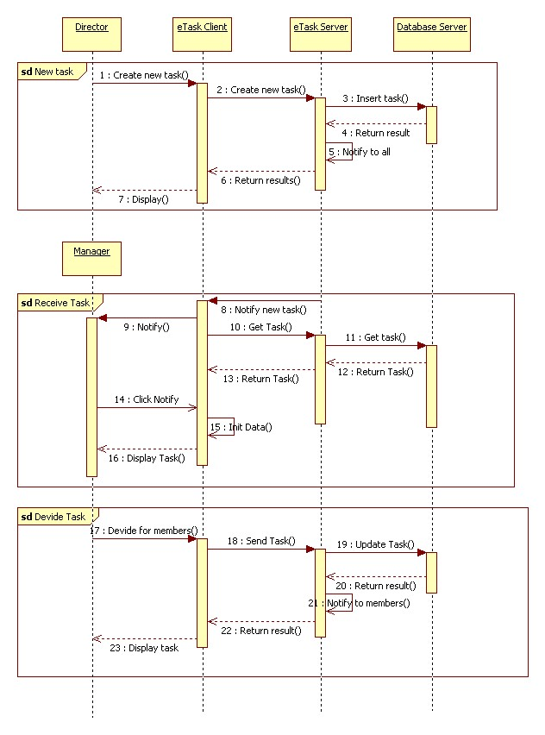

Duyệt tài nguyên:

Yêu cầu
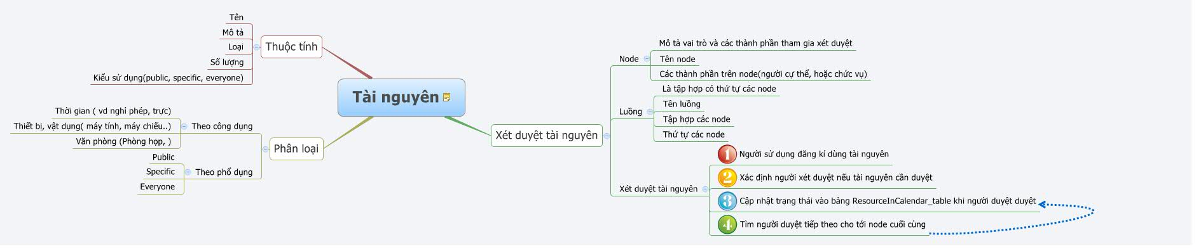
Đối với người tạo lịch
- Hỗ trợ việc đặt lịch với các tài nguyên dễ dàng: hiển thị, chọn tài nguyên vào lịch dễ dàng, gợi ý tài nguyên trống trong quá trình tạo lịch
- Thông báo khi tài nguyên bị conflict, khi tài nguyên kèm theo lịch bị người duyệt từ chối.
Đối với người duyệt tài nguyên
- Có thông báo khi tài nguyên được đăng ký sử dụng
- Hỗ trợ duyệt tài nguyên
- Tài nguyên được duyệt theo luồng: luồng xét duyệt là một tập hợp có thứ tự các node, mỗi node bao gồm những thành phần tham gia xét duyệt.
Đối với người quản trị
- Cho phép thêm, xóa tài nguyên.
- Cho phép cấu hình người duyệt tài nguyên, luồng duyệt.

Kịch bản
- Đối với người tạo lịch(người đăng kí tài nguyên)
+ Trong from tạo lịch sẽ list ra danh sách các tài nguyên mà người đó có quyền sử dụng. Khi tạo lịch, chọn tài nguyên trong danh sách này.
+ Dựa vào cấu hình của tài nguyên(node xét duyệt, luồng xét duyệt) sẽ tự động chọn người sẽ duyệt tài nguyên.
+ Tạo lịch thành công thì người xét duyệt tài nguyên sẽ nhận được notify(nội dung: Tên tài nguyên, Tên lịch, người đăng ký)

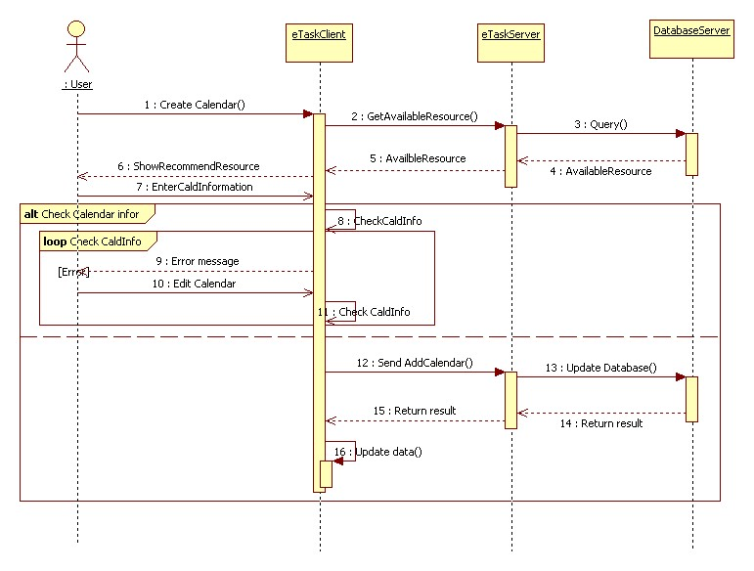
Tạo lịch mới.

- Đối với người duyệt tài nguyên
+ Khi nhận được notity, vào view theo tài nguyên để duyệt lịch.
+ Khi đồng ý, người duyệt tiếp theo của lịch(nếu duyệt theo luồng) sẽ nhận được notify. Nếu là người cuối cùng thì lịch đã được duyệt xong.
+ Khi từ chối, điền lý do. Người đăng kí tài nguyên sẽ nhận được notify(Tên lịch, từ chối tài nguyên)
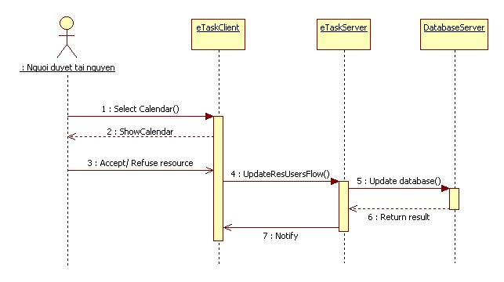
Xét duyệt tài nguyên

-Đối với người quản trị tài nguyên:
- Quản lý tài nguyên
    - Thêm mới tài nguyên :
      - Điền đầy đủ các thông tin cho tài nguyên
      - Định nghĩa người dùng tài nguyên
      - Chọn, tạo luồng xét duyệt cho tài nguyên
    - Sửa :
    - Xóa tài nguyên :
- Giao quyền sử dụng
  - Admin định nghĩa người dùng trên server bằng cách chọn một node có sẵn hoặc tạo một node mới
  - Tập các người dùng tài nguyên được định nghĩa trong một node
  - Node người dùng sẽ có vị trí đầu tiên trên luồng duyệt
- Quản lý node
    - Thêm :
      - Nhập tên node
      - Chọn các chức vụ để đưa vào node
      - Chọn người dùng đưa vào node
      - OK
    - Sửa :
      - Chọn node cần sửa
      - Thêm sửa xóa chức vụ, người trong node
      - Ấn cập nhật
    - Xóa :
      - Chọn node cần xóa
      - Xóa trong bảng RSNode_table
      - Xóa trong bảng RSNodeFlow_table
- Quản lý luồng
    - Thêm
      - Tên luồng
      - Thêm lần lượt các node
      - Có thể tạo node mới ngay khi tạo luồng
    - Sửa
    - Xóa
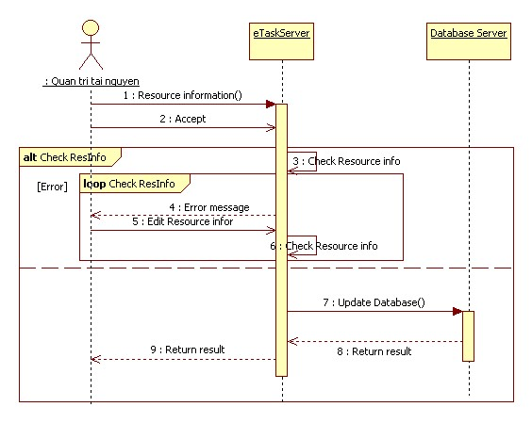
Thiết kế
- Giao diện duyệt tài nguyên
- Thông báo conflict
- Cấu hình duyệt tài nguyên
- Khi nhận đc notify thì hiển thị thế nào để thấy đc các tài nguyên chưa duyệt

Bàn giao công việc:

Yêu cầu:
- Công việc khi nhân viên nghỉ việc, nhân viên chuyển sang công việc khác thì sẽ phải bàn giao công việc cho người khác. Việc bàn giao công việc sẽ tiến hành theo đúng như thủ tục bên ngoài. Công việc được bàn giao cho Manager cấp trên, Manager sẽ chuyển công việc đó cho một người khác thực hiện.
- Có chỗ để nhân viên tích chọn bàn giao các công việc đang làm, manager sẽ tiếp nhận bàn giao và chuyển công việc cho người khác. Theo luồng công việc bình thường.

Kịch bản dùng:
- Khi người dùng nghỉ việc, hoặc chuyển công việc, công việc sẽ bàn giao sang manager, manager sẽ chuyển công việc cho người khác.
- Ở màn hình của nhân viên thì có menu để chọn bàn giao công việc.
- Mặc định bàn giao sẽ là bàn giao cho Manager (ngược lại của luồng xem công việc)
- Manager chuyển công việc thì theo luồng quản l‎.

Thiết kế:
- Chọn bàn giao: theo quan hệ(nv bàn giao công việc cho cấp trên)
- Có giao diện list ra các công việc đã nhận đc bàn giao, và cho phép chọn nhanh nhân viên cấp dưới để bàn giao lại công việc này
- Giao diện:

  - Người bàn giao:

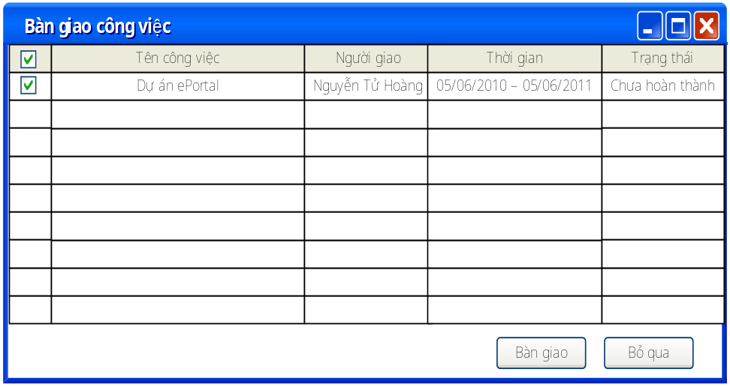

  - Người nhận bàn giao:

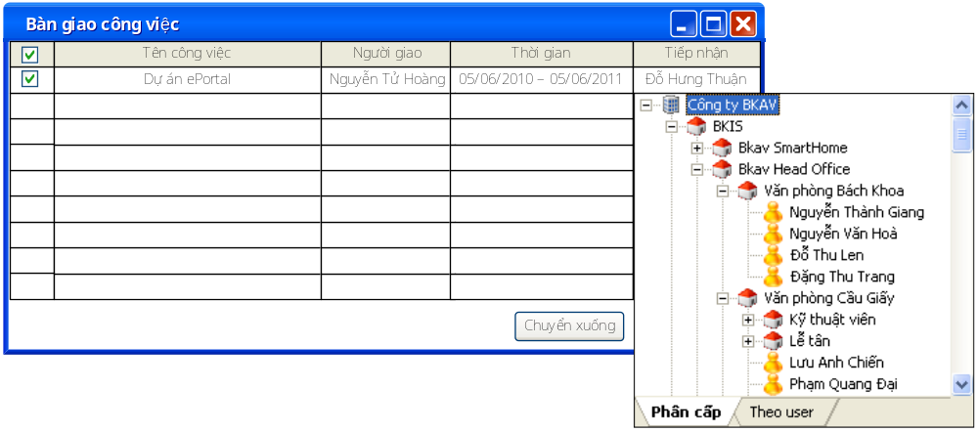
- Biểu đồ diễn tiến:

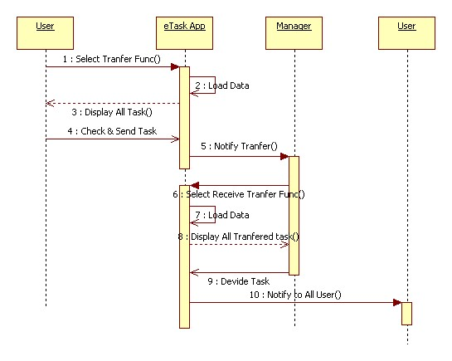

Vấn đề ghi note:

Yêu cầu:
- Ghi lại các note cho công việc cụ thể, mục đích note này chỉ để cá nhân xem lại
- Có mục edit format được
- Có sẵn các Macro để insert thời gian, bấm phím tắt để thêm thời gian
- Chỉ có 1 ô format chung cho tất cả, có thể bấm vào format advance như bên trao đổi được

Kịch bản:
- Khi ghi note thì là 1 form chung, người dùng nhập vào hệ thống tự động lưu
- Người dùng có thể đẩy thông tin ở tác nghiệp vào note.

Giao diện
- Giao diện form note: edit advance, hiển thị note

Vấn đề cấu hình lịch:

Yêu cầu:
- Cần có các lịch của cơ quan: ví dụ lịch ban giám đốc, lịch công tác của trường
- Đặt tên : "Lịch tuần ban giám đốc" -> chọn những người ở đó, chọn thời gian (tuỳ là lịch tuần hay lịch tháng lịch ngày) -> chọn người (ví dụ lịch ban giám đốc thì chọn những người thuộc ban giám đốc) -> sau đó cái lich này sẽ được hiển thị là "Lịch tuần ban giám đốc" ở cây bên trái chẳng hạn (giống các folder đang dùng bên eO, hoặc hiển thị dạng 1 list giống các email) -> sau đó người dùng bấm vào đó là có thể xem được lịch -> có mấy các view , view dạng như hiện nay eTasj đang có và có dạng gần như GiangVT hay gửi lịc công tác của trường, hoặc tham khảo phần lịch CườngNT mới làm cho bên PVC hay cục hải Quan gì đó -> cần khảo sát và báo cáo lại.
- Phần lập lịch đã có chức năng cấu hình các loại lịch để xem chưa ? ví dụ bấm vào lịch ban giám đốc là sẽ hiện thị lích BGD theo 1 loại view mặc định nào đó. Lịch cơ quan,...

Kịch bản:
- Mỗi một nhóm định nghĩa trên trên server hoặc người dùng tự định nghĩa thì sẽ có thêm một loại view mặc định.

Các vấn đề khác
- Đơn vị mình làm việc, kiểm soát việc theo tuần. Mình có nhu cầu giao việc cụ thể theo từng tuần trên eTask cho thành viên nhóm. Và mỗi tuần xem kết quả việc có xong không, không xong thì nó được đưa vào tuần sau tiếp hoặc là bỏ qua tùy theo người giao việc.
- Phần thông tin tác nghiệp, danh sách người tham gia nếu có trạng thái online/offline thì hay
- Bên tree hiển thị mỗi tên người mà kô có account nhiều khi trùng tên thì không biết ai vào ai cả, các chỗ khác cũng tương tự
- Combo chọn "Công việc chưa hoàn thành", "côgn vịec chưa xem",.... nên được lưu trạng thái, hiện cứ chuyển sang 1 mục khác là nó lại reset về như ban đầu
- Phần báo cáo có mấy mục "các báo cáo đc public", "đã gửi" và 1 mục lấy theo tên công việc, mục này vào cái là hiện tên tất cả mọi người ra, không hợp lý lắm, ai có báo cáo mới hiện thôi
- Em nghĩ nội dung soạn thảo của eTask nên được cache lại ntn đó. VD như giờ em đang gõ góp ý eTask, gõ được rất dài rồi thì thấy notify công việc chả hạn. Em bấm để xem, quay lại thì toàn bộ nội dung soạn thảo sẽ mất hết --> rất ức chế. Các giao diện khác em nghĩ cũng thế.

